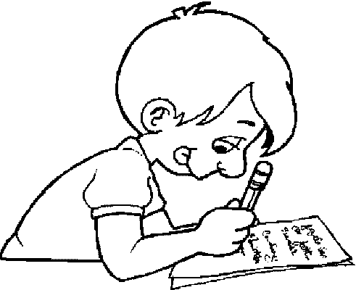
Zu den Aufgaben:
Heute bekommst du einen Aufgabenplan. Du solltest die Aufgaben der Reihe nach erledigen.
Einige Aufgaben sind Wahlaufgaben und können zusätzlich/ freiwillig erledigt werden (optional tasks). Vergleiche deine Ergebnisse mit dem beigelegten Lösungsblatt aber erst nachdem du fertig bist!
Tasks/Aufgaben: | Geschafft!  Aufgabe bearbeitet  (Datum eintragen) | Ich konnte  es gut.  ☺ | Es ging so.  Ich hatte  Schwierigkeiten.  😐 | Ich konnte diese Aufgabe nicht allein bearbeiten.  ☹
(1) Book/ page 75/ no.7: What pizzas do they order?
(2) Grammar: Book/ p.172: Die Zukunft mit will (spontane Entscheidungen)
Übernimm die Überschrift sowie den Inhalt der grünen Box sorgfältig in dein Heft.
Wir werden die Grammatik ausführlich besprechen, wenn die Schule wieder beginnt. (Hoffentlich bald!)
(3) Optional: Grammar/ Book/ p.172:
Test yourself: Übernimm die Sätze (1)-(6) in dein Heft und setze will/ won’t ein!
(4 a) book/ p.74: Text: At a Jamaican food stall: Read the text again!
(4 b) book/ p.76: no.8: Match the sentences at the food stall. (Ordne die Sätze zu!)
(5) Optional/ Creative task: Write a menu for your food stall. The menu has three or more things to eat and three or more things to drink.
Add prices in pounds and pence.
Design your menu and use own ideas.
(help: book/ p.74: picture)

(Schreibe die Speisekarte für deinen Essensstand.
Die Karte muss mindestens drei Gerichte und drei Getränke beinhalten. Füge die Preise in brit. Pfund und pence hinzu. Gestalte deine Menükarte und nutze eigene Ideen.)

Kontrolle: Take a photo of your menu and send it via WhatsApp or e-mail: choeppner28@gmx.de to your teacher.
(6) Reading (1): book/ p.78-79/ Text:
My name is Joe/ Read Joe’s blog and try to understand the main information.
(Vocabulary help: book/ page 221-223)

[Lies Joe’s blog und versuche die Hauptinformationen zu verstehen. (Hilfe: Vokabular/S-221-223)]
(7) Reading (2): Collect information
Read the blog again and find information about Joe, Nichola and Joe’s recipe.
Book/ p.79/ no.3/ Write your results in your exercise book.

Schreibe deine Ergebnisse ins Heft!
(8) Mediation: book/ p.80: In the school cafeteria/ Read the text and answer the questions in German.



Rückmeldung an Frau Gorges:
Wie hat dir die Arbeit mit dem Wochenplan gefallen?

LÖSUNGSBLATT

(1) Solution/ book/ p. 75: What pizzas do they order?

- Dave orders a ham pizza.
- Luke orders a cheese pizza.
- Holly orders a vegetarian pizza.
- Jay orders a chicken pizza.
- Olivia orders a tuna pizza with extra tomatoes.

(3) Solution: Grammar/ p. 172/ will and won’t (optional)

1. Can you help me? I’ ll do my best. oder I will do my best.
2. I’m hungry. Wait, I’ll buy you a pizza. oder I will buy you a pizza.
3. That’s Jamaican food. Great, I’ll have that. oder I will have that.
4. I’m thirsty. – I’ll bring you a drink. oder I will bring you a drink.
5. Here’s my pencil. – Thank’s I won’t lose it. oder I will not lose it.
6. Jay is unhappy. We’ll talk to him. oder We will talk to him.

(4 b) Solution: book/ p.76/ no.8: Match the sentences at the food stall.

1. = E 2. = C 3. = B 4. = F 5. = D 6. = A

(7) Solution: book/ p.79/ no.3/ Collect information.

1/ Joe: Joe is the UK’s best young chef. He won a competition this year.

2/ Nichola: Nichola is a chef. She started in a big Italian restaurant. Then she went to catering college.

3/ Joe’s recipe: Joe’s recipe is for scrambled eggs. You need a microwave to make it. It’s special because the secret ingredient is blue cheese.

(8) Solution: book/ p.80/ Mediation

(1) Wie bezahlt man in der Thomas Tallis Cafeteria?

In der Thomas Tallis Cafeteria kann man entweder per Fingerabdruck oder mithilfe einer PIN-Nummer bezahlen.

(2) Wie kann man sein Guthaben aufladen?

Man kann sein Guthaben aufladen, indem man seinen Finger an den Scanner der Bezahlmaschine hält. Dann wird das aktuelle Guthaben angezeigt und man kann Münzen einwerfen, um das Guthaben zu erhöhen. Wenn man nun noch einmal den Finger an den Scanner hält, ist das Guthaben aufgeladen.

